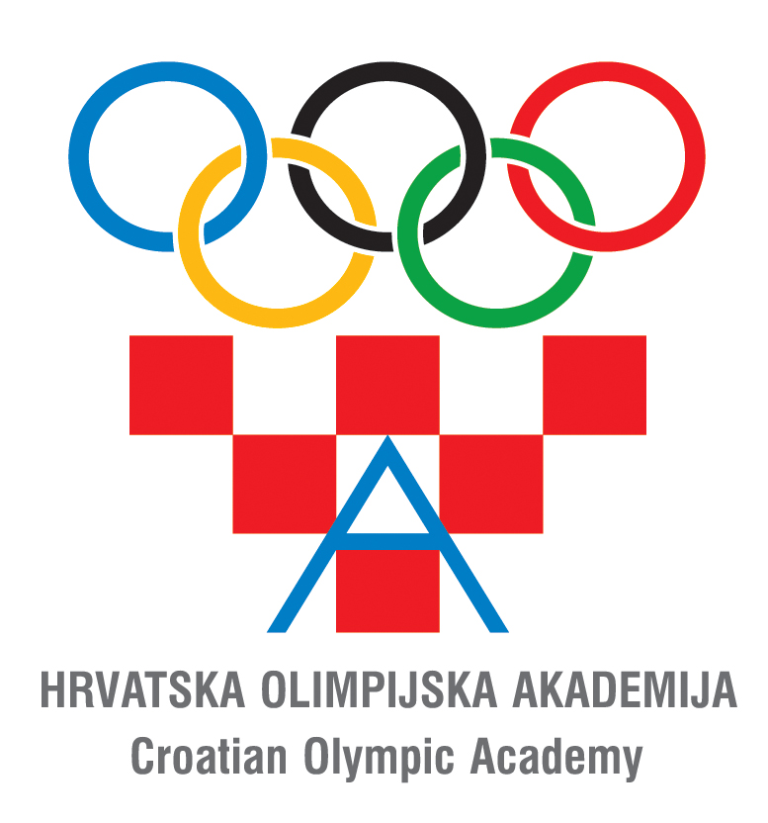
HRVATSKA OLIMPIJSKA AKADEMIJA
Zagreb, Trg Krešimira Ćosića 11

KLASA: 602-07/20-11/01
URBROJ: 251-533-01-20-03

Zagreb, 15. siječnja 2020.

Na temelju članka 16., 17., 32. i 33. Statuta Hrvatske olimpijske akademije (HOA) Broj: 464-367/07 od 27. prosinca 2007. godine, a u skladu s Programom i financijskim planom HOA-e za 2020. godinu i dopisom Međunarodne olimpijske akademije od 13. siječnja 2020., Ref. No.: 11/IK/st, Hrvatska olimpijska akademija raspisuje

N A T J E Č A J
za izbor sudionika za odlazak na 27. Međunarodni seminar o olimpizmu Međunarodne olimpijske akademije (MOA-e) za studente poslijediplomskih studija

Hrvatska olimpijska akademija provodi natječaj za izbor sudionika za 27. Međunarodni seminar o olimpizmu Međunarodne olimpijske akademije za studente poslijediplomskih studija koji će se održati u Olimpiji (Grčka) od 3. do 17. svibnja 2020. godine. Glavna je tema seminara The Olympic Games and the Olympic Movement: Past, Present and Future – An Analysis from the Historical, Philosophical and Social Perspectives (Olimpijske igre i olimpijski pokret: prošlost, sadašnjost i budućnost – analiza iz povijesne, filozofske i društvene perspektive), s posebnom temom: Mega Sport Events and Human Rights (Veliki sportski događaji i ljudska prava).
Međunarodni seminar o olimpizmu za studente poslijediplomskih studija održava se već 27 godina, okuplja vrsne profesore i predavače iz cijelog svijeta, a namijenjen je studentima poslijediplomskih studija koji se bave i istražuju teme vezane uz olimpizam i/ili žele obogatiti svoje znanje i istraživati olimpijske teme. Na Seminaru se okupljaju studenti različitih usmjerenja s ciljem usvajanja novih znanja i spoznaja o olimpizmu, međusobnog upoznavanja te razmjene iskustva sa studentima iz cijelog svijeta. Sudionici moraju tečno poznavati engleski jezik i biti će dužni prije odlaska u Olimpiju predati jedan rad na engleskom jeziku na temu olimpizma. Po završetku seminara Međunarodna olimpijska akademija tiskati će zbornik radova koji će također biti dostupan na internetu. Na seminaru će svaki sudionik biti dužan održati izlaganje i prezentaciju vezanu uz svoj rad.
Međunarodna olimpijska akademija nalazi se u neposrednoj blizini antičke Olimpije i raspolaže moderno opremljenim prostorima (smještaj u dvokrevetnim klimatiziranim sobama, restoran, konferencijske dvorane, knjižnica) i brojnim sportskim sadržajima (nogometno igralište, 25m bazen, atletska staza, košarkaška, odbojkaška i tenis igrališta).
Dodatne informacije o Međunarodnoj olimpijskoj akademiji i 27. Međunarodnom seminaru o olimpizmu za studente poslijediplomskih studija možete pronaći na www.ioa.org.gr

I U V J E T I N A T J E Č A J A

- Na natječaj se mogu javiti svi redoviti studenti i studentice diplomskih i poslijediplomskih studija u Republici Hrvatskoj. Prednost će imati studentice i studenti kinezioloških fakulteta, fakulteta društveno-humanističkog usmjerenja, studenti doktorskih studija, studenti navedenih fakulteta koje predlažu nacionalni sportski savezi, te vrhunski sportaši. Svi kandidati moraju biti u dobi do 45 godina.
- Svi kandidati moraju tečno govoriti engleski, tj. imati dovoljnu razinu znanja kako bi mogli pratiti predavanja i sudjelovati u diskusijama (u slučaju da kandidati nemaju dovoljnu razinu znanja engleskog jezika organizator zadržava pravo zabraniti njihovo sudjelovanje u bilo kojem trenutku trajanja seminara).
- Kandidati koji se natječu moraju pokazati interes za olimpizam i dodatno obrazovanje u tom području.
- Kandidati koji se natječu prilažu slijedeće dokumente:
- molbu s osnovnim podatcima o kandidatu i kontaktima (adresa, telefon, broj mobitela, e-mail, OIB),
- detaljan životopis,
- kopiju osobne iskaznice ili putovnice,
- fotografiju (kao za putovnicu) u elektroničkom obliku,
- pismo motivacije (na engleskom jeziku)
- pismo preporuke mentora ili profesora sa visokoškolske ustanove (na engleskom jeziku),
- sažetak na dvije strane rada na temu olimpizma (na engleskom jeziku),
- potvrdu o poznavanju engleskog jezika.

- Sve troškove puta i smještaja (zrakoplovna karta Zagreb-Atena-Zagreb, tri noćenja u Ateni i boravak u Olimpiji te svi obroci i dodatni prijevoz Atena-Olimpija-Atena kao i trošak sudjelovanja) snositi će Međunarodna olimpijska akademija, Olimpijska solidarnost Međunarodnog olimpijskog odbora i Hrvatska olimpijska akademija. Izabrani kandidat ostvaruje i pravo na umanjenu dnevnicu u visini od 12 eura koju će isplatiti Hrvatska olimpijska akademija prije polaska na put.
- Izabrani kandidat mora po povratku iz Olimpije podnijeti pisano izvješće o sudjelovanju i biti spreman/spremna uključiti se u aktivnosti Hrvatske olimpijske akademije i Hrvatskog olimpijskog odbora sličnog karaktera (obrazovne akcije, seminari i sl.), te se u skladu s mogućnostima i interesu nastaviti dalje obrazovati o olimpijskom pokretu i olimpizmu.
- S kandidatima koji uđu u uži izbor, ako bude potrebe, obavit će se razgovor.
- Na natječaju će biti izabran jedan kandidat.
- Svi kandidati biti će obaviješteni o rezultatima izbora.
- Okvirni plan puta:
- Dolazak u Atenu (zrakoplovom iz Zagreba): 3. svibnja 2020.
- Dolazak u Olimpiju 5. svibnja 2020.
- Rad seminara (Olimpija): 6. – 15. svibnja 2020.
- Odlazak iz Olimpije: 16. svibnja 2020.
- Odlazak iz Atene (zrakoplovom za Zagreb): 17. svibnja 2020.

II P O D N O Š E NJ E M O L B I

Kandidati podnose molbe s traženom dokumentacijom osobno ili poštom.
Molbe se dostavljaju do 2. 03. 2020. godine u Hrvatsku olimpijsku akademiju, Trg Krešimira Ćosića 11, Zagreb, radnim danom od 09.00 do 15.00 sati.
Poštom se molbe šalju na adresu: Hrvatska olimpijska akademija, n/r Ana Popovčić, Trg Krešimira Ćosića 11, 10000 Zagreb.
Rješavanje molbi obavit će se do 9. 03. 2020. godine, a rezultati Natječaja biti će objavljeni na internet stranici Hrvatskog olimpijskog odbora (www.hoo.hr).

III K O N T A K T

Za sve dodatne informacije i kontakt, vezano uz Natječaj, slobodni ste se obratiti gospođi Ani Popovčić (Hrvatska olimpijska akademija).
e-mail: ana.popovcic@hoo.hr
telefon: 01/3650 595

Ravnatelj
Hrvatske olimpijske akademije

doc. dr. sc. Saša Ceraj

